Αθήνα, 25 Φεβρουαρίου 2026

ΑΝΑΚΟΙΝΩΣΗ
Δίνονται στη δημοσιότητα, κατόπιν σχετικής Διάταξης της Εισαγγελίας Πρωτοδικών Θεσσαλονίκης, τα στοιχεία ταυτότητας, οι φωτογραφίες καθώς και η ασκηθείσα ποινική δίωξη σε βάρος -16- ατόμων που δραστηριοποιούνταν στη διάπραξη διαρρήξεων οικιών, κλοπών οχημάτων, καθώς και κλοπών με τη μέθοδο της απασχόλησης (Σχετικό το από 12-02-2026 Δελτίο Τύπου).
Σε βάρος τους ασκήθηκε ποινική δίωξη –κατά περίπτωση- για τα αδικήματα της συγκρότησης και ένταξης σε εγκληματική οργάνωση που επιδιώκει την τέλεση περισσότερων κακουργημάτων, της διακεκριμένης περίπτωσης κλοπής από κοινού και κατ’ εξακολούθηση (τετελεσμένη και σε απόπειρα), με τη συνολική αξία των αφαιρεθέντων αντικειμένων να υπερβαίνει το ποσό των 120.000 ευρώ, τελεσθείσα από δύο ή περισσότερους που είχαν οργανωθεί με σκοπό την τέλεση κλοπών και διαπράττουν κλοπές κατ’ επάγγελμα, της απλής συνέργειας σε διακεκριμένη περίπτωση κλοπής, της πλαστογραφίας από κοινού και κατ’ εξακολούθηση, της απείθειας από κοινού, της επικίνδυνης οδήγησης από την οποία θα μπορούσε να προκύψει κίνδυνος για άνθρωπο και της μετάθεσης πινακίδων κυκλοφορίας οχήματος από κοινού.
Πρόκειται για τους:
- ΡΙΣΤΕΜΟΓΛΟΥ – ΡΙΣΤΕΜ Αλκιβιάδη του Βασιλείου και της Αναστασίας, γεν. την 21-12-1977 στο Άργος,
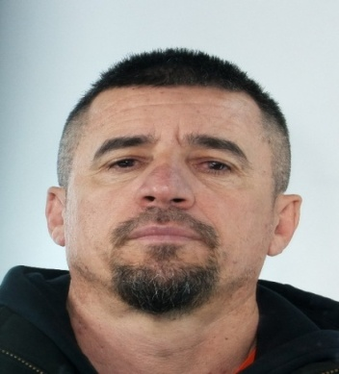 | 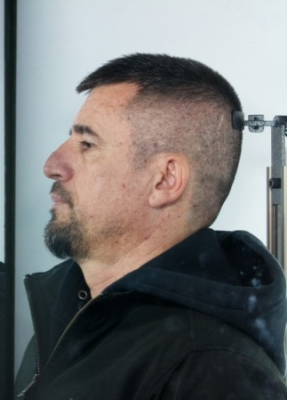
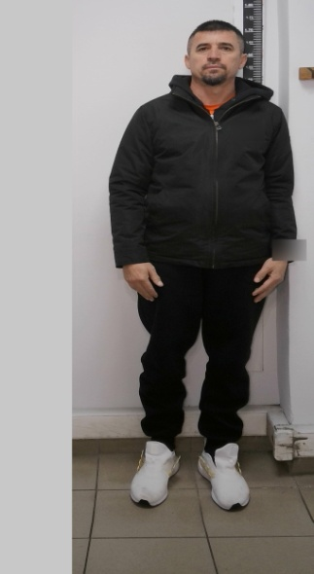 | 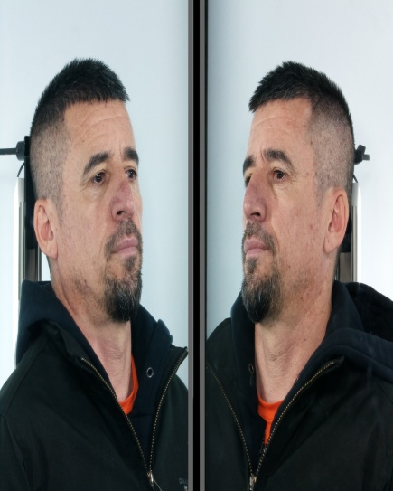
- ΣΑΡΑΦΗ Γεώργιο του Χρήστου και της Φρόσως, γεν. την 21-09-1983 στη Λάρισα,
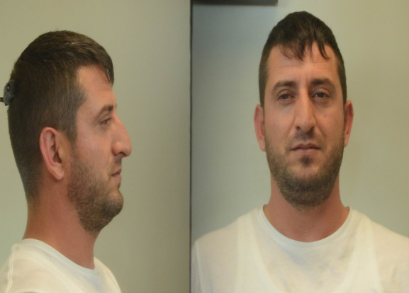 | 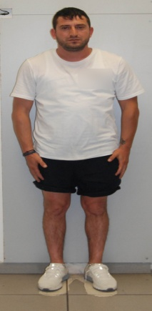
- ΚΑΡΥΟΦΙΛΛΗ Μάριο του Γρηγορίου και της Μαρίνας, γεν. την 16-07-1991 στη Λάρισα,
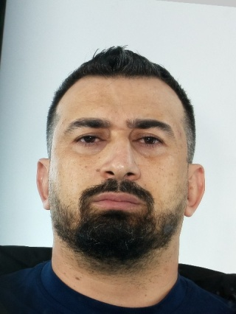 | 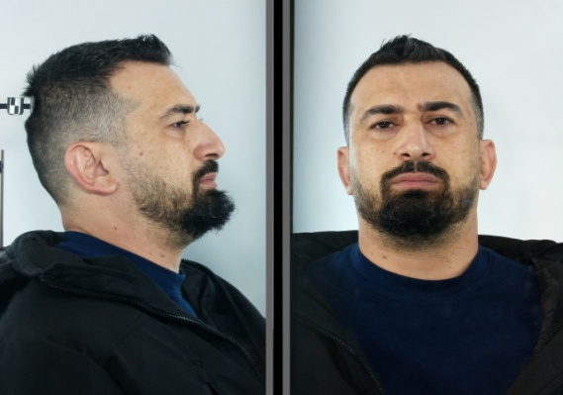
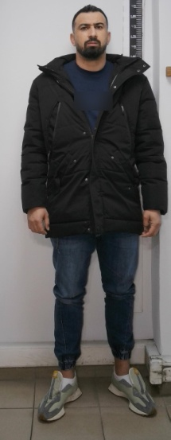
- ΜΑΡΑΓΚΟ Βασίλειο του Δημητρίου και της Αργυρώς, γεν. την 09-04-1986 στη Λάρισα,
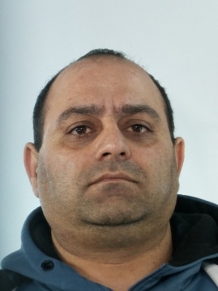 | 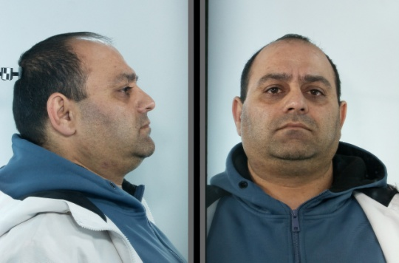
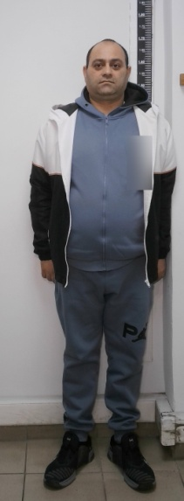
- ΣΑΜΑΡΑ Κωνσταντίνο του Πέτρου και της Ευτυχίας, γεν. την 16-07-1993 στην Βέροια Ημαθίας,
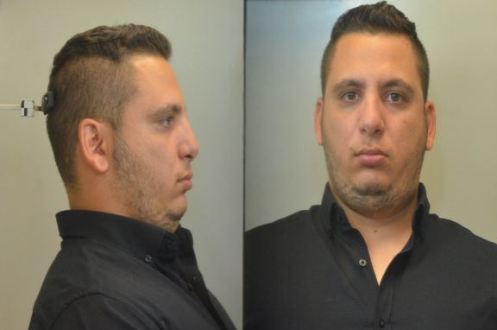 | 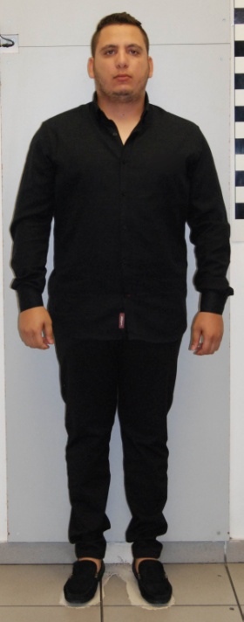
- ΣΑΜΑΡΑ Ευάγγελο του Κωνσταντίνου και της Ειρήνης, γεν. την 08-11-1987 στην Βέροια Ημαθίας,
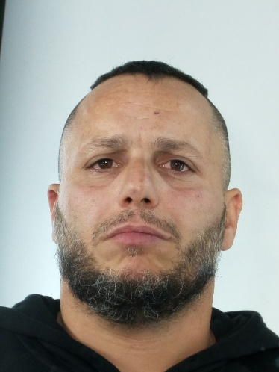 | 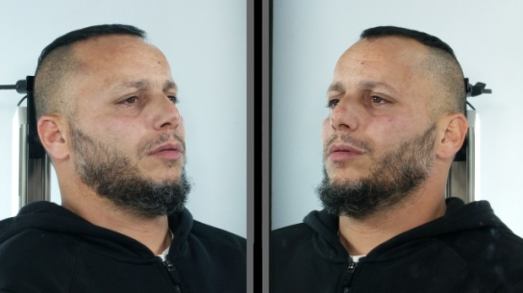
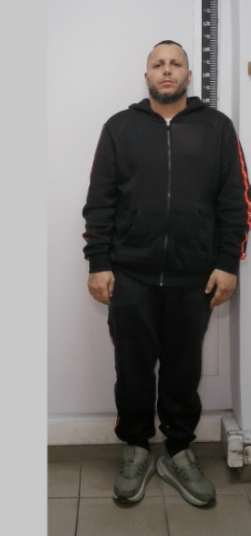
- ΣΑΜΑΡΑ Παρασκευή του Δημητρίου και της Πρανβέρα – Δήμητρας, γεν. την 25-07-2005 στην Θεσσαλονίκη,
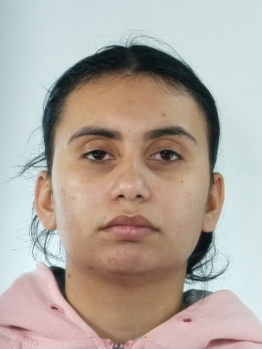 | 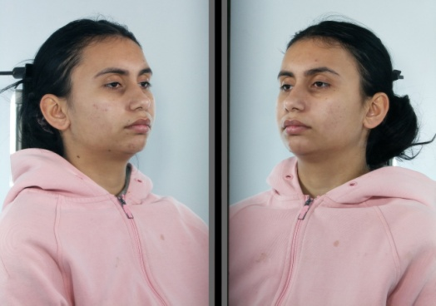
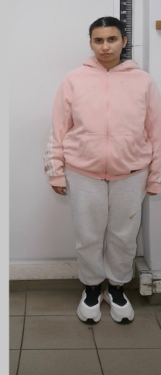
- ΚΑΡΑΓΙΑΝΝΝΙΔΟΥ Άννα – Μαρία του Ιωάννη και της Χριστίνας, γεν. την 01-03-2004 στη Βέροια Ημαθίας,
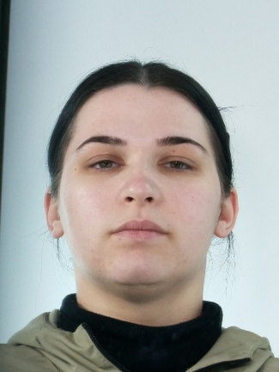 | 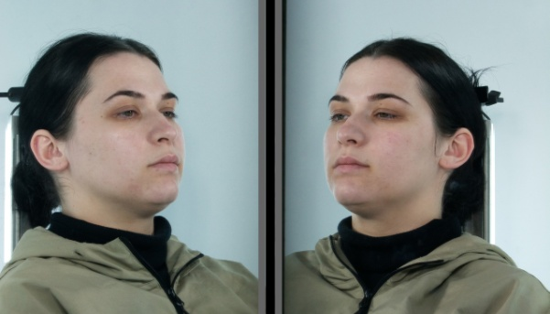
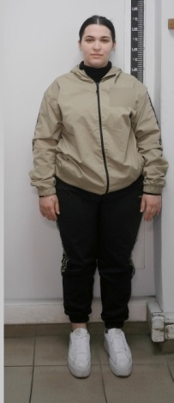

- ΑΝΤΩΝΙΟΥ Ηλιάννα του Χρήστου και της Όλγας, γεν. την 15-03-1999 στις Σέρρες,
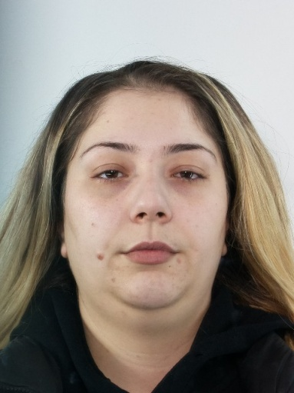 | 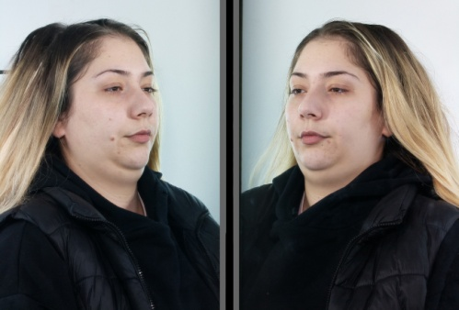
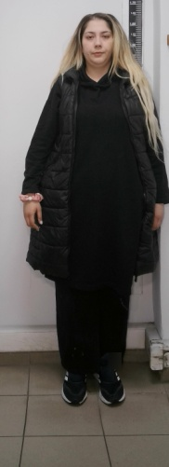
- ΣΑΜΑΡΑ Τερέζα του Παύλου και της Μαγδαληνής, γεν. την 29-08-1981 στην Βέροια Ημαθίας,
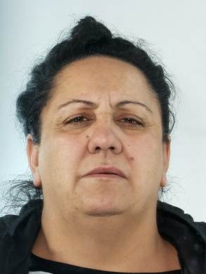 | 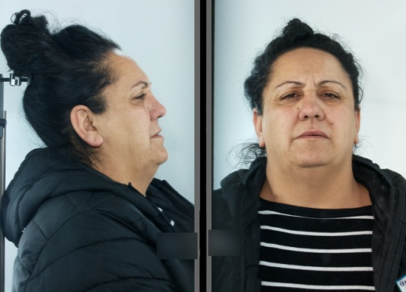
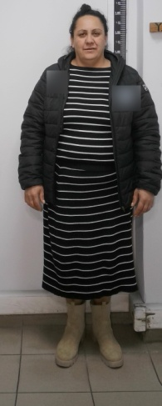
- ΣΑΜΑΡΑ Πέτρο του Ανδρέα και της Ευθυμίας, γεν. την 15-08-1961 στο Λιποχώρι Πέλλας,
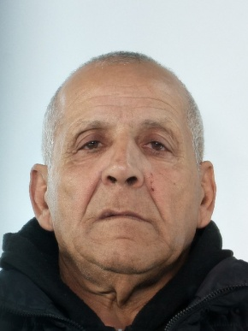 | 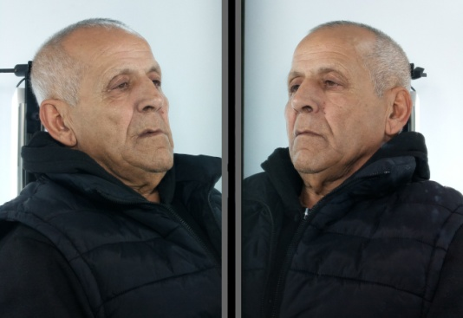
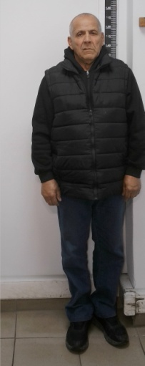

- ΒΑΪΤΣΗ – ΠΑΥΛΟΥ Όλγα του Χρήστου και της Ευαγγελίας, γεν. την 30-08-1968 στην Θεσσαλονίκη,
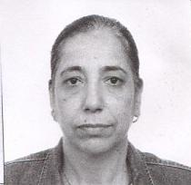
- ΚΙΑΖΟΥ Δημήτριο του Αναστασίου και της Σοφίας, γεν. την 03-08-1970 στην Έδεσσα Πέλλας,
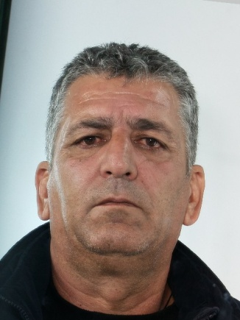 | 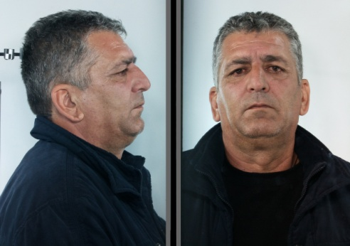
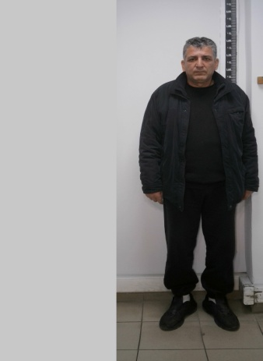

- ΡΙΣΤΕΜΟΓΛΟΥ Ματθαίο του Αντωνίου και της Αναστασίας, γεν. την 10-10-1989 στην Βέροια Ημαθίας,
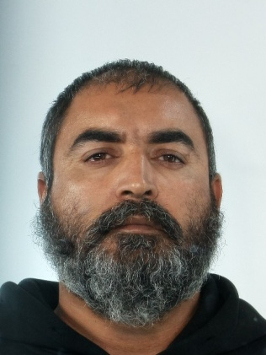 | 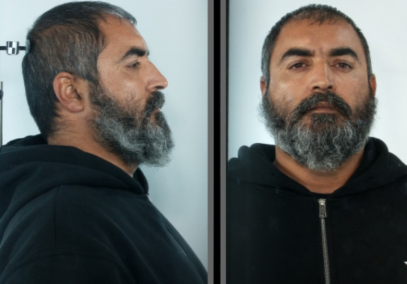
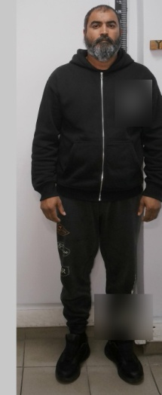
- ΚΑΡΑΓΙΑΝΝΙΔΗ Ιωάννη του Κωνσταντίνου και της Λιουτμίλα, γεν. την 29-04-1982 στην Βέροια Ημαθίας,
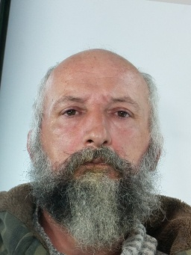 | 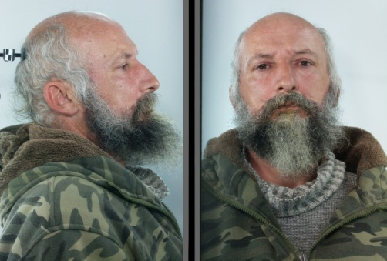
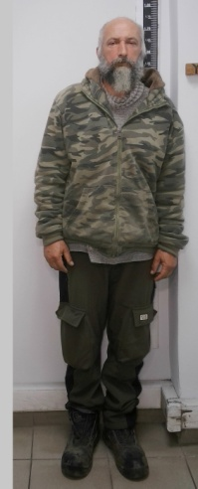
- ΜΟΥΤΑΦΤΣΗ Δημήτριο του Πασχάλη και της Πασχαλίνας, γεν. την 18-07-1981 στην Θεσσαλονίκη.
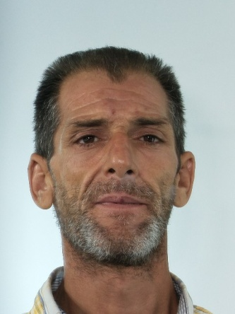 | 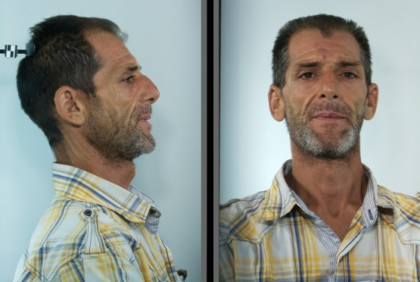
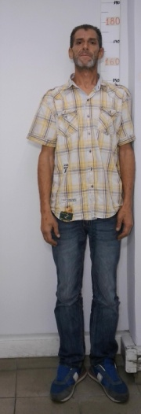
Η συγκεκριμένη δημοσιοποίηση, σύμφωνα με τη σχετική Εισαγγελική Διάταξη, αποσκοπεί στην διερεύνηση της συμμετοχής των κατηγορουμένων και σε άλλες περιπτώσεις κλοπών ή τέλεσης εγκλημάτων συναφών με αυτά για τα οποία ασκήθηκε η σε βάρος τους ποινική δίωξη, στην ανεύρεση επιπλέον αποδεικτικών στοιχείων – πειστηρίων, καθώς και στον εντοπισμό τυχόν άλλων θυμάτων, για την προάσπιση του δημοσίου συμφέροντος και την αποτροπή απειλής της δημόσιας ασφάλειας.
Στο πλαίσιο αυτό, παρακαλούνται οι πολίτες να επικοινωνούν με τους τηλεφωνικούς αριθμούς 2310-388324, 2310- 388318, 2310-388320 και 2310-388328 του Γραφείου Εγκλημάτων κατά Ιδιοκτησίας, του Τμήματος Δίωξης Εγκλημάτων κατά Ζωής και Ιδιοκτησίας, της Υποδιεύθυνσης Αντιμετώπισης Οργανωμένου Εγκλήματος Βορείου Ελλάδος, για την παροχή οποιασδήποτε σχετικής πληροφορίας. Σημειώνεται ότι, διασφαλίζεται η ανωνυμία και το απόρρητο της επικοινωνίας.
Επισημαίνεται ότι η συγκεκριμένη δημοσιοποίηση είναι χρονικής διάρκειας τριών (3) μηνών, σύμφωνα με την Εισαγγελική Διάταξη. Πέραν του χρονικού αυτού ορίου δεν επιτρέπεται και αντίκειται στο νόμο, η διατήρηση ή/και αναπαραγωγή της δημοσιοποίησης των παραπάνω στοιχείων.

